Bac S - Sujet de SVT - Session 2005 - Amérique du Nord

1ère PARTIE : Restitution des connaissances (8 points).

PROCRÉATION

Chez les Mammifères, le développement d'un embryon dans les voies génitales femelles implique la mise en place d'une muqueuse utérine permettant la nidation, et l'absence temporaire de menstruation.

Exposez les mécanismes hormonaux qui contrôlent l'évolution cyclique de la muqueuse utérine chez la femme et qui assurent son maintien au début de la grossesse.

Votre réponse exclura les rétrocontrôles exercés par l'ovaire sur le complexe hypothalamo-hypophysaire.
Votre réponse comportera une introduction, un développement structuré et illustré de schémas fonctionnels ainsi qu'une conclusion.

2ème PARTIE - Exercice 1 - Pratique des raisonnements scientifiques - Exploitation d'un document (3 points).

PARENTÉ ENTRE ÊTRES VIVANTS ACTUELS ET FOSSILES - PHYLOGENÈSE - ÉVOLUTION

À partir des seules informations recueillies par l'exploitation du document :
- placez sur l'arbre phylogénétique, que vous aurez recopié, les innovations évolutives à l'origine des caractères dérivés du tableau,
- citez les caractéristiques du plus récent ancêtre commun à l'Homme, au Chimpanzé et au Gorille,
- placez l'Orang-outan sur l'arbre phylogénétique et précisez le degré de parenté entre l'orang-outan et chacune des autres espèces de l'arbre.
Document :
Arbre phylogénétique de quelques espèces de Primates actuels :
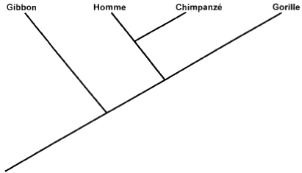

Tableau des caractères dérivés :

Caractères dérivés | Gibbon | Homme | Chimpanzé | Gorille | Orang-outan
  Espèces
Absence de queue | + | + | + | + | +
Fusion prénatale des os du poignet | - | + | + | + | -
Présence d'un sinus frontal | - | + | + | + | +
Bipédie permanente | - | + | - | - | -

Le signe + signifie que le caractère dérivé est présent, le signe - signifie qu'il est absent.

2ème PARTIE - Exercice 2 - Résoudre un problème scientifique (Enseignement Obligatoire). 5 points.

LA CONVERGENCE LITHOSPHÉRIQUE ET SES EFFETS

La chaîne alpine est actuellement considérée comme résultant de la fermeture d'un domaine océanique à la suite de la convergence de deux plaques lithosphériques.

À partir des informations apportées par l'étude des documents, complétées par vos connaissances, identifiez des témoins de cet ancien domaine océanique et de son raccourcissement.

Document 1 : Coupe géologique dans le massif ophiolitique du Chenaillet (à l'Est de Briançon)
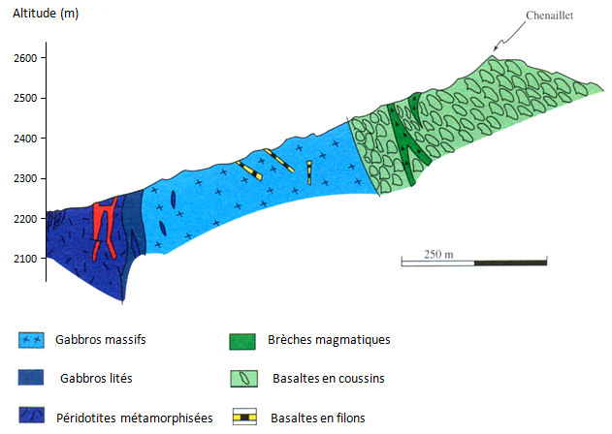
D'après "Comprendre et enseigner la planète terre", Caron et al, Ophrys

Document de référence : Coupe schématique de la partie supérieure d'une lithosphère océanique
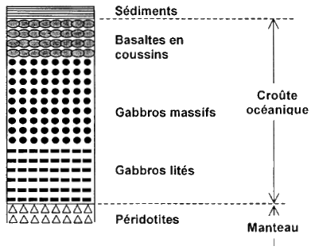
Document 2 : Coupe géologique d'une région des Alpes situées à l'Est de Grenoble

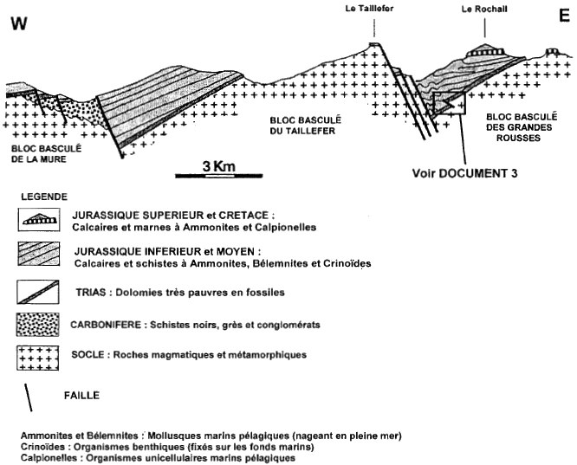

Document 3 : Détail de la structure géologique de la région encadrée du document 2.

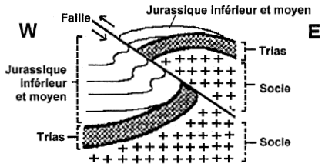

Doc. 2 et 3 d'après "De l'océan à la chaîne de montagnes - Tectonique des plaques dans les Alpes", Lemoine et al, Géosciences

2ème PARTIE - Exercice 2 - Résoudre un problème scientifique (Enseignement de spécialité). 5 points.

DU PASSÉ GÉOLOGIQUE À L'ÉVOLUTION FUTURE DE LA PLANÈTE

Le Crétacé est une époque géologique marquée par une importante transgression des mers sur les continents : on estime que le niveau marin devait être 200 à 300 mètres plus élevé qu'actuellement.

À l'aide des informations recueillies par l'exploitation des documents et en utilisant vos connaissances, expliquez les causes possibles de la transgression marine du Crétacé.

Document 1 : Traces de glaciations identifiées sur les différents continents au cours des derniers 600 millions d'années
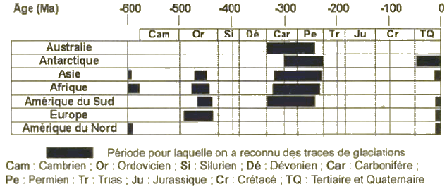
D'après "Les glaciations", Revue encyclopédique Larousse

Document 2 : Evolution de la température moyenne du globe au cours des derniers 600 millions d'années
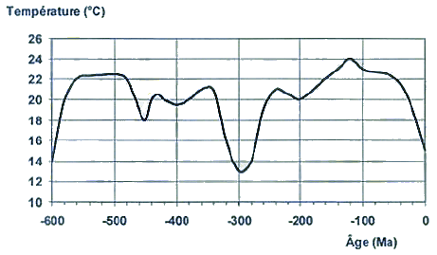
D'après "SVT Terminale S spécialité", Coll. Périlleux, Nathan

Document 3 : Variations de l'activité des dorsales océaniques depuis la fin du Jurassique.
Cette activité peut s'estimer par le volume de croûte océanique produite par unité de temps.
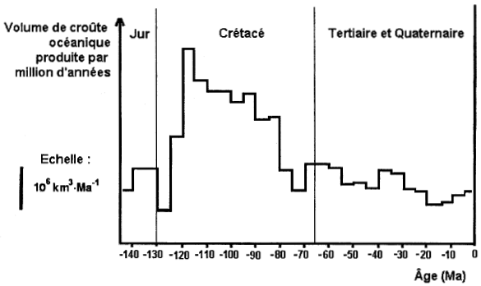
D'après un article de L. Jolivet "Activité interne du globe et évolution de la biosphère" sur ens-Lyon.fr

